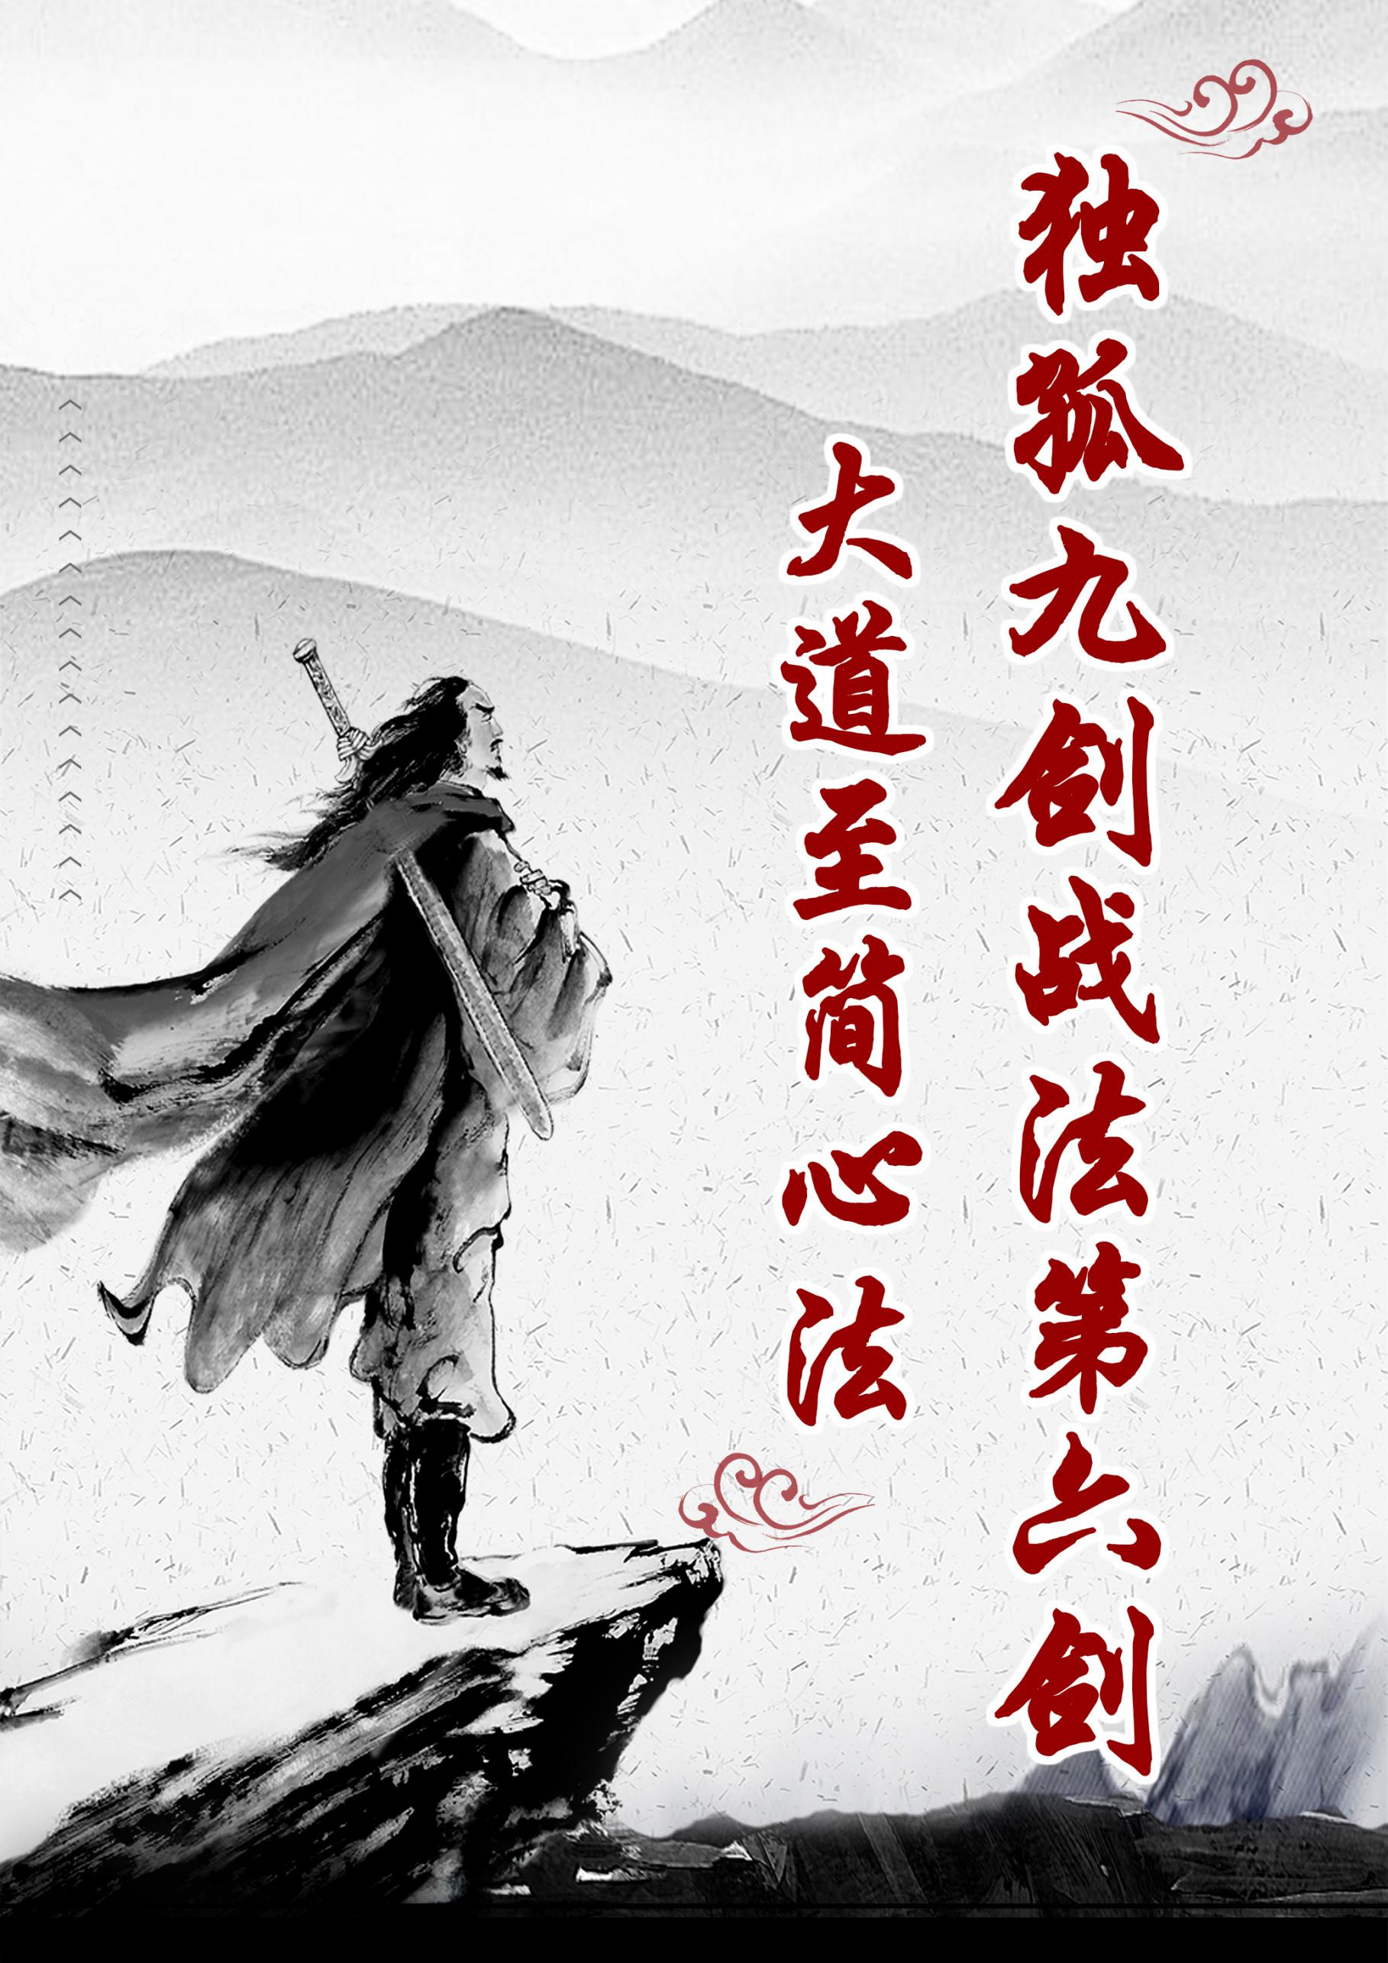

**独孤九剑战法第六剑——大道至简心法**

**有好的心态，炒股才能盈利！**

随着经济的发展现在有很多人开始学习炒股，炒股看似很难，其实很简单，只要心态放得正，很多投资者都会发现炒股其实是件很简单的事。黄老师也是一个经历多轮牛熊，感悟颇深的人了，自我认为在股市中心态保持是相当不错的，多年来总结了一些自己的经验，也感悟了几点很重要的东西，今天总结成《大道至简心法》，希望能够帮助粉丝朋友赢得更多的利润。

**炒股的四种心态境界：**

1、心随股价波动而动；

2、心不动，任凭股价波动。

3、用心契合着股价的波动；

4、用心导演着股价的波动。

炒股的四种心态境界点评：

如果你是**第一种股民**，你要考虑怎样改变这一现状，在这个层面的操作者，股票对你来讲是个双刃剑，时而带给你快乐，时而带给你烦恼。对股价的敏感程度最高，受影响程度也最大，导致股价一动就乱了方寸，每次盈利都急于获利了结，每次亏损都心存幻想，最终导致小盈而大亏。甭管你有多少年的炒股经验，甭管你是否曾经辉煌过，心随市场波动而动的，就代表你还没有迈入股市的正确之门。（这第一种人群占绝大多数，也就是所谓的韭菜）

如果你是**第二种股民**，基本上对股市有自己的理解和判断了，你已经踏入了股市的正确之门，市场对你的影响变得很小，这个时候你的决策更客观，迈入了盈利的少部分人群。你需要做的就是完善自己的交易方法和思想，使得交易系统直到程式化。

如果你是**第三种股民**，你的思想已经有了一定的境界，明白了判断分析的极致不过是简单的哲学的开始，因为股市永远都是对的，所以我们只能契合，在正确的时间里做正确的事，赚市场留给你的属于你的那一部分。

如果你是**第四种股份**，就不能称之为散户了，而是牛散市场有这样的人，但很少。

炒股的时候要注意调整心态，不要股票涨了就狂高兴，股票跌了就无精打采，炒股最重要的就是经得起涨跌的起伏，放平心态，做到心静如水才能理智地分析和看清股票的走势和涨停跌势。黄老师汇集了以下11点要素。

**1、严格设置好止损线。**

如果在高位套住了，一定要自己把握分寸，进行自救，不要坐等别人或者国家什么的来解救，一定要有自己的止损线，并且严格执行，有事执行了也有可能会出现短线错误，但严格执行了可以控制损失的扩大。

**2、不要有攀比的心理。**

本来已经按照事先拟定的计划兑现了盈利并将资金撤至场外，却仅仅由于偶然听到了某某朋友或同事近期的投资盈利状况，便立刻变得冲动，顾不得进一步了解别人的投资过程，研究之所以能够成功的方法，就再度返身入市。

要知道，也许人家的能力本来就比你强，也许虽然能力不如你，但心态特别好，你未经深入了解和研究就产生强烈的冲动，就如刘翔在奥运会上夺得了金牌，你也想去争夺奥运金牌一样荒唐可笑。这种在非理性情绪主导下的投资行为自然也只会是输多赢少。

**3、赚了钱卖出永远都是对的。**

最终收到口袋的才是自己的钱。希望大家能够认识到投资最重要的不是你一次能够赚取多少，而是你能不能稳定地获利，长久地立足生存，不是今天赚的明天再还给股市，就如同打麻将，中途赢多少都不算，散场时才是最后结账的时候。

**4、下跌之时，要坦然面对。**

不要恐惧，也不要悲观。虽然跌势中投资者很难赚到钱，甚至还会出现亏损，但世界上没有只跌不涨的股市，涨涨跌跌其实是股市里最正常不过的事情，这正如潮起潮落，是一种自然现象。因此，面对下跌市道，股民没有必要认为天蹋了、地陷了、股市从此一蹶不振了，故而惶惶不可终日。

其实，面对股市的下跌，大家更应看到希望所在，毕竟股票下跌了，那股票的风险也就释放了，大家正好可趁低建仓，甚至是越跌越买。当然，如果你满仓套牢了，只是你有耐心，你仍然有解套、甚至是赚钱的可能；如果你再掌握一些黄老师的解套技巧方法，那么你解套甚至赚钱的日子就会来得更早一些。

**5、上升之时，不盲目乐观。**

主要表现在行情上升时不盲目追高；在股价涨升到一定的高度时，要注意适量地减仓操作，做好仓位控制工作，以回避可能出现的下调甚至是下跌的风险。

比如，在2003年的行情中，虽然蓝筹股表现出色，但投资者也不必因此而盲目地看好这些股票的后市，好像这些股票能涨到天上去，这显然是不现实的事情。毕竟蓝筹股的涨幅已大，机构投资者获利颇丰，特别是这些蓝筹股的市盈率也接近了大盘的平均水平，有的股票市盈率甚至明显高企。因此，在这些蓝筹股已大幅上涨之后还过分地看好这些股票的后市显然是不足取的，其结果只能是使自己错过在其他股票上的赚钱机会，甚至将自己套牢。

**6、控制好情绪，而不是跟着情绪走。**

很多股民遇到大阴线就急得像热锅上的蚂蚁，慌乱中不计成本出逃，本来可以稳一稳，正是因为情绪的把握不好，一见大盘尾市拉起又追，结果左右挨耳光。其实遇到调整，冷静点，然后想好调整后会怎样，是创新低，还是会重拾升势，你越往好处想，心就越开，越往坏处想，心就越窄！

**7、不要把股市当成全部。**

股市就是自己的全部，却不知道除了股市以外还有家庭，还有工作，还有社会交往与其他生活。当股市难做的时候，应该把更多的时间放在股市以外的地方，而不是整天游荡在故事中，荒废了其他。这也是黄老师经常说的一句话，生活除了股票还是诗和远方。

**8、对炒股要有兴趣热爱学习。**

无论是炒股还是工作，要想将其做好都要有足够的兴趣。如果你不喜欢文字，那么你愿意待在办公室写一整天的稿件吗?如果你不喜欢营销，你愿意每天对着无数陌生人推销产品吗?显而易见，我们都不愿意。因此正确的炒股心态第一点就是要对炒股票有浓厚的兴趣，只有在浓厚的兴趣支持下你才会尽力去搜集相关资料，然后认真学习技术战法，这是炒股最基本的条件与心态。

**9、对炒股要有自信并且坚持。**

要想成功，自信心是最为重要的。股票短线操作讲究的是“快、准、狠”，但是能够做到以上几点的并不多，因为这是投机高手的绝技。初入股市的股民要调整好自己的心态，保持自信的状态，打破“不可能做到”的壁垒。人的潜力是无穷的，没有做不到，只有你想不想做到，如果你自己给自己打上一个“我做不到”的标签，那么你必然无法达到这个目的。有时候多回想下李白的名句“天生我材必有用”，拿出你的勇气，鉴定你的信念，你一定可以成功!

**10、让恐惧远离，叫贪婪走远。**

也许有人会说：“我进股市就是为了赚钱，怎么可能不贪婪呢?”如果你是这样的想法那么有必要提醒你，你的贪婪会让你变得一无所有。股票市场大起大落，你不仅仅要学会如何抓住时机赚钱，更重要的是学会放手，克服贪婪心理，不然，你和赌徒有何区别?至于克服恐惧，需要的是大家具备足够的技术方法，心理有了底，自然就不再担心与害怕股市浮沉了!

**11、明白空仓也是一种操作。**

前面多次提高股市的规律难以捉摸，动荡起伏都是正常表现，所以要学会看淡“空仓”现象和保持良好的耐心。只有学会空仓和忍耐，才能在时机出现的时候更好的抓住，获得丰厚的回报。在行情差的时候学会空仓和忍耐这个心态是你走向炒股高手的必经之路！只有在行情差的时候学会控制好了仓位，才能在行情变好的时候占有主动权。

以上11点心态希望无论是已经入市，还是徘徊在股票门口的朋友们都可以多多学习，从而将自己打造成一个合格的股民。

**那么大家想不想知道黄老师炒股核心秘诀？**

**大道至简：顺势、低吸、高抛。**

股票投资其实很简单，但是因为人心过于复杂了，所以显得很难了。

股票成功就六个字，这六字绝就是：顺势、低吸、高抛。

做好这六个字就成功了，其他的一切都是为了完成这六个字，每个人都有自己的方法。

黄老师在这里说一下自己的心得：顺势，首先就是要顺应大盘的趋势，大盘在上升趋势才做操作；然后顺应行业的发展大势，景气度高，未来成长空间巨大的行业；最后顺应个股K线走势的趋势，做上升趋势的个股。在上升趋势中，通道下轨低吸，在进入下降趋势之前高抛。

黄老师抛砖引玉，大家好好领悟好，你离成功就更近了。

**核心一**

市场千变万化，在知道六字诀心法：**顺势、低吸、高抛**，那么之后该怎么样操作个股才能稳定获利？相信多数股民朋友都有这个疑问，下面黄老师给大家分享一下，黄老师是怎么做的。

黄老师立足于市场的绝招就是：解读政策内涵，梳理市场脉络，把握市场主流，透析主力意图，开启盈利密码。

**解读政策内涵：**中国A股很明显是一个政策市，深入解读政策内涵，把握政策带来的投资机会。

**梳理市场脉络：**市场热点千变万化，需要梳理大盘热点，把握热点运行节奏，把握热点转换脉络。

**把握市场主流：**市场那么多热点，如果每个牛股都要抓到是不可能的，经过统计，做市场主流热点获利是最容易，也最丰厚的。

**透析主力意图：**股市是由资金推动的，股票要涨必须要有资金推动，透析了主力意图把握个股主升浪就变得容易了。

**开启盈利密码：**你做到了解读政策内涵，梳理市场脉络，把握市场主流，透析主力意图，个股操作顺畅，获利自然而然，就开启了盈利密码。

**核心二**

**今天黄老师给大家讲讲，炒股该有怎样的心态才能游刃有余。**

以天为单位看待收益的人，相信的是奇迹和运气

以年为单位瞄准收益的人，相信的是天赋和能力

以3-5年为周期规划财务的人，相信的是胆识和眼光

以10年为单位思考财富的人，相信的是常识和复利

以更长周期看待财富的人，相信的是时代和命运

很多事情，不是从学识智商分野，而是从格局开始的大多数人往往认为投资的最高境界是“入手就涨”，其实投资真正的奥义是“入手就赢”。这一字之差其实反映的是认知层次上的天壤之别。前者是被市场牵着鼻子走，试图做日常市场波动的主人后者是立足于坚实的安全边际和妥善的赔率测算，是做自己行为的主人。黄老师希望大家都做自己行为的主人，在股市游刃有余的获利。

**核心三**

对于悟性好的人来说，投资的核心真理用1页纸5分钟就能说明白。

但这5分钟的道理，不经过个3-5年的实际投资历练，很难真正理解其中的复杂辩证性并由此精炼出适合你个人的投资方法。

但更难的，是在多轮的牛熊转换和各种行情变幻中克服恐惧贪婪，看清自己并把知行合一。

而最难最难的，是用一辈子的时间坚守并简单重复那些最初的道理。

黄老师希望大家都反复领悟大道至简心法，对大家投资有所帮助。

**核心四**

在投资上，技术要从属于策略，策略要从属战略，战略最终从属于信念和价值观。投资失败和成功的程度，技术层的影响其实很小，策略层的影响有限，大部分结果取决于投资战略是否正确和基本信念的牢靠程度。但绝大多数人每天的眼里都是技术，几天换一个策略，从不思考战略，永远未曾理解和坚守信念。

证券市场里的钱是一种很骄傲的东西，它会用深入骨髓的眼光透视你灵魂深处的弱点，然后化身出最诱惑和让你恐惧的东西一次次的测试你，而且这种测试既是后天学识层面的，也有先天基因层次的。只有在通过多重的考验后，它才会接受你这个主人。而通不过测试的，往往反而被其奴役甚至剥夺一切。

黄老师希望大家都反复领悟大道至简心法，快乐炒股，稳健获利。

**为什么做交易的人95%是要被市场打败出局？**

做趋势的人多数死在震荡里；

做盘整的人多数死在趋势里；

做短线的人多数死在暴拉里；

没方法的人多数死在乱做里；

有方法的人多数死在执行里；

靠主观的人多数死在感觉里；

靠消息的人多数死在新闻里；

没整死的就是胜者。

那么大家一定想问黄老师，怎么在这个市场生存下来，做能持续获利的剩者？其实黄老师前面已经告诉过你了，大道至简心法：顺势，低吸，高抛，黄老师五禽戏每天教大家该怎么做，看你有没有用心体会。

**核心五**

任何一座高楼的矗立都是从奠基的第一块方石开始的，一个成功的投资者的基本功由九个部分组成。

**第一，与庄博弈(猎庄狙击指标)**

**第二，K线。(缺口战法)**

**第三，股权游戏。(次新股高送转战法)**

**第四，主流板块。(龙头战法)**

**第五，格局。(大黑马翻倍战法)**

**第六，心态。(大道至简心法)**

**第七，趋势。（独孤布林带战法）**

**第八，擒妖股（妖股战法）**

**第九，筹码分析（龙虎榜战法）**

请注意，这九道基本功，是一个互相联系互相验证的有机整体，他们是投资者作为技术分析和实战操作的最基本分析元素，是成功操盘实战的9个最根本的基石。

**核心六**

黄老师一直认为正确的交易理念很重要，可以让你在正确的道路越走越远。我们交易的是机会，更是自己的思想。**做股票心态很重要，有所放弃才有所得：**

1、放弃自已的想象、预测、多空看法;才能按技术规则和行情实际交易;

2、放弃逆势做回调、抢顶;才能顺势而为;

3、放弃局部短线小波动机会;才能抓到长线大趋势机会;

4、放弃侥幸心理;才能按规则交易;

5、放弃异常情况;才能抓到可以把握的行情;

6、放弃金钱的观念;才能轻松交易。

**交易系统理念：**

1、股票的价值决定了股价的运行方向（趋势）。股票的价值就是股票的基本面和成长性预期的综合判断。

2、趋势一旦形成是不会轻易改变的，资金的进出能够影响股价的短期运行方向，但改变不了股价的大趋势，它只能起到加速或延缓股价趋势运行的作用，股票一定会按照自己的运行趋势走完全过程，除非资金由量变达到质变。

3、正确的进出场点的选择是交易质量高低的关键。

4、 交易质量高低的保障是：是否按计划落实好每一个交易环节，而不是赚钱的多少。不按定立的计划操作就是赚钱了，也是错误的，亏了钱更是错上加错。因为不按计划操作，长期看失败是注定的。按预定的计划操作，亏钱也是正确的，亏的钱只是一个计划中的风险资金。**股市最高的投资境界是：在保证资金安全的前提下，持续稳定地获利！要想在股市中长期生存并获利，只有严格按计划操作，不断地重复成功的操作。**

5、交易的终极目标是：在保证资金安全的前提下，持续稳定的从股市中获利，而不是追求短期的暴利。记住祖训：财不入急门！只赚能赚到的钱。

6、耐心和信心在交易中的重要性甚至超过所有的其它因素。从某种意义上说，耐心和信心起决定作用。

7、**空头市场不作多：做到三不“不加仓、不重仓、不满仓”。** 多头市场不作空：做到三不“不减仓、不轻仓、不空仓”。在最危险的情况下，谁也看不到我的身影；只要我出现，都是市场相对最安全的时候。

8、一定要看股票的历史走势有什么特点，作为判断它以后走势的依据。

9、如果出现调整，就不可能一天两天结束，否则就不是调整。

10、感觉不好时就休息。

11、做正确的事情永远比正确的做事情重要！

黄老师认为投资是一个人的修行，首选要有正确的投资理念，才能让你在正确的道路上越走越远。给你一个牛股十个涨停又能怎么样？稀里糊涂来的收益，也会在你不经意的操作中稀里糊涂的溜走，反复坐牛市与熊市的过山车是大部分投资的切身体会。**大道至简心法：顺势，低吸，高抛，大家需要反复体会。**磨刀不误砍柴工，黄老师一直让大家先有正确的投资理念，交易系统理念，这是1，往后加0才有意义。

然后你要有正确的投资方法，黄老师五禽戏：解读政策内涵，梳理市场脉络，把握市场主流，透析主力意图，开启盈利密码。这是在大道至简心法后的武功招式，属于往1的后面加0的操作。

做股票要有大格局观，什么时候机会大于风险，出击主流板块获取收益。什么时候风险大于机会，休息等待市场主流板块产生。股票操作打击的市场赚钱效应最集中的板块与个股，远离亏钱效应集中的板块与个股。

**有术无道，止于道，有道无术，术可尚求，《大道至简心法》就是道。**

为什么交易了几年账户仍然还是亏损？为什么听了很多消息最后还是割肉离场？股票市场并不是一个多劳多得的市场，不是看了几条新闻就会有立竿见影的效果，没有完整的投资体系，最终就只会被市场打败出局！

很多股友告诉黄老师现在自己就是惴惴不安，杯弓蛇影的状态，手中的股票只要出现一点回调，心态就不稳了。**究其原因，主要是因为缺乏对投资的整体认知，**没有拥有关于投资的宽广视野，而是像盲人摸象一般在自己的角落里，以狭窄的视角感受着市场的诡谲起伏。**这种处于局部点的迷失感，有点类似于在缺乏地图时的驾驶，没有方向，每过一个路口，都会担心不已。有术无道，止于道，《大道至简》就是市场的一副地图，有了地图，有了方向就不会迷惑。心法虽然看似简单，但想要真正大彻大悟，还得多下功夫。**

**很多股友来认为每一个一线游资背后都会有一段传奇故事。实际上，一线游资也不过是一群普通人，只是将对的方法在市场上不断重复使用。从暴风科技、易尚展示到中科信息、贵州燃气、东方通信、国际实业，连股价走势都有几分相似。**

**投资之妙，在乎未动而谋定，举手投足之间皆有章法。暴利妖股的背后，说穿了不过是私募和游资的一套操盘模式。所以黄老师希望大家都不要缺席独孤九剑后续的课程，理解了资金的运作模式，就理解交易对手，知己知彼，方能百战不殆。**

**精彩课程预告**

**技巧不在多，而在于实用有效,形成一套持续有效的体系。大道至简心法分享就到这里了，不知道股友们是否已经学会，是否已经有新的领悟。**

**接下来，黄老师将会为股友分享《独孤九剑战法》之第七剑独孤布林带战法。布林带原是国际上流行的炒股技法，而投资者一旦真正从趋势及概率意义上理解并认知布林带，就可以进一步提升实战操作的盈利能力。利用布林通道上下轨进行高抛低吸更是很重要的技巧。想学习这一招式的股友，千万不要错过后续课程！**

**本周四（3月28日）晚上八点，《独孤九剑》第七剑——独孤布林带，入门篇。**

**本周日（3月31日）晚上八点，《独孤九剑》第七剑——独孤布林带，实战篇。**

**黄老师独研的布林带指标有何不一样？怎么使用独孤布林带选出波段大牛股股？如何使用独孤布林带精准判断买卖点？接下来两堂课正式开讲，并且价值连城的黄老师独研的【独孤布林带指标】将赠送给大家，内容重磅，不可错过！**

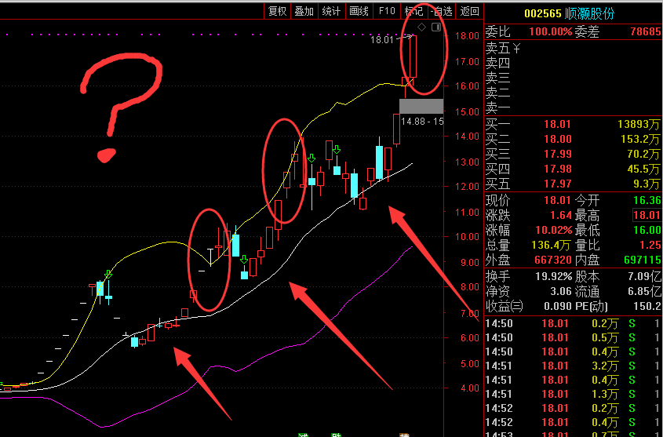

**（更多资讯请关注微信公众号 nglm168最强牛股联盟）**